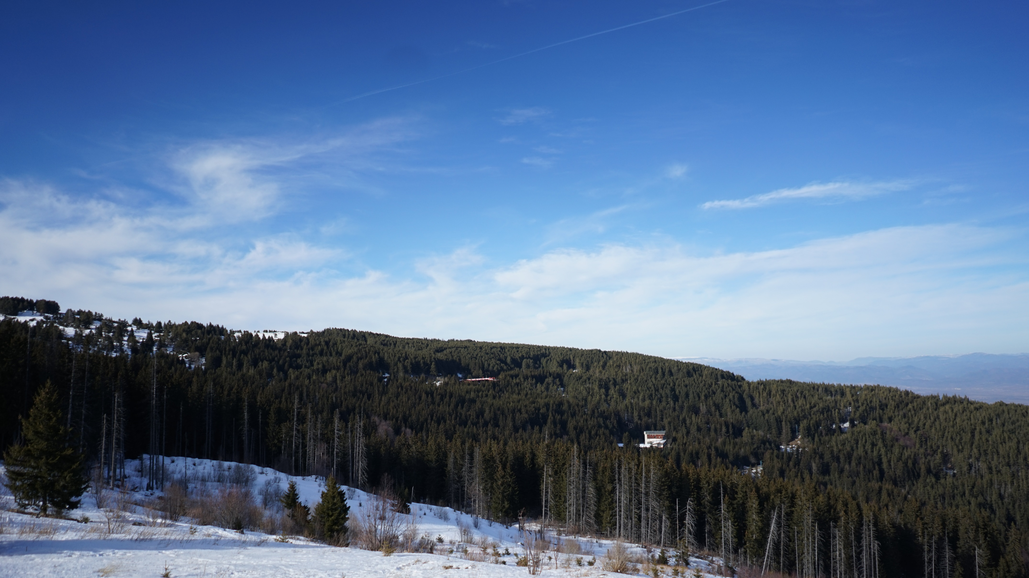

ЕЖЕДНЕВЕН БЮЛЕТИН ЗА КАЧЕСТВОТО НА АТМОСФЕРНИЯ ВЪЗДУХ

21 септември 2026

Ежедневен бюлетин № 1970 по показатели за качеството на атмосферния въздух от автоматичните измервателни станции /АИС/
За периода от 00:00 часа до 24:00 часа на 21.09.2026 г.
Агломерация/ Район | Населено място | Наименование на пункта | Характеристика на областта* | Класификация на пункта за мониторинг** | РИОСВ | Показатели / Измерени стойности
 |  |  |  |  |  | ФПЧ₁₀  ПС за СДН -  50 µg/m³ | Средноденонощна концентрация за ФПЧ_{2.5}  СГН за една календарна година - 20 µg/m³ | SO₂  ПС за СДН -  125 µg/m³ | SO₂  ПС за СЧН -  350 µg/m³ | Максимална средночасова концентрация за NО₂  ПС за СЧН -  200 µg/m³ | Максимална средночасова концентрация за озон  ПИН -  180 µg/m³
Агломерация Столична | София | РП Гара Яна | крайградски | фонов | РИОСВ София | Ръчен пункт - не могат да бъдат предоставени данни за предходното денонощие
Агломерация Столична | София | АИС Младост | градски | транспортен | РИОСВ София | 23,32 | - | 14,57 | няма превишение | 60,50 | -
Агломерация Столична | София | АИС Надежда | градски | фонов | РИОСВ София | 28,23 | - | 13,84 | няма превишение | 41,24 | 125,45
Агломерация Столична | София | АИС Хиподрума | градски | фонов | РИОСВ София | 30,49 | 9,54 | 16,35 | няма превишение | 64,18 | 107,52
Агломерация Столична | София | АИС Дружба | градски | фонов | РИОСВ София | 30,23 | - | 31,50 | няма превишение | 60,19 | 119,21
Агломерация Столична | София | АИС ИАОС/Павлово | градски | транспортен | РИОСВ София | 22,81 | - | 11,27 | няма превишение | 73,35 | 111,87
Агломерация Столична | София | АИС Копитото | извънградски - близо до града | фонов | РИОСВ София | ръчно пробонабиране | 10,89 | 23,15 | няма превишение | 7,32 | 131,09
Агломерация Пловдив | Пловдив | АИС Каменица | градски | фонов | РИОСВ Пловдив | 23,45 | ръчно пробонабиране | 48,34 | няма превишение | 35,09 | 107,99
Агломерация Пловдив | Пловдив | АИС ж.к. Тракия | градски | транспортен | РИОСВ Пловдив | 26,70 | - | 4,50 | няма превишение | 46,10 | -
Агломерация Пловдив | Асеновград | РП Долни Воден | крайградски | фонов | РИОСВ Пловдив | Ръчен пункт - не могат да бъдат предоставени данни за предходното денонощие
Агломерация Варна | Варна | АИС СОУ Ангел Кънчев | градски | фонов | РИОСВ Варна | 26,31 | 11,33 | 12,92 | няма превишение | 140,20 | 92,46
Агломерация Варна | Варна | АИС Чайка | градски | фонов | РИОСВ Варна | ръчно пробонабиране | - | 13,76 | няма превишение | 15,97 | -
Агломерация Варна | Девня | АИС Изворите | крайградски | промишлен | РИОСВ Варна | 32,12 | - | 23,03 | няма превишение | 17,14 | 107,39
Северен/ Дунавски | Русе | АИС Възраждане | градски | фонов | РИОСВ Русе | 27,88 | 12,46 | 11,38 | няма превишение | 35,35 | 99,76
Северен/ Дунавски | Силистра | ДОАС S1 Силистра | градски | фонов | РИОСВ Русе | ръчно пробонабиране | - | няма данни | няма данни | няма данни | няма данни
Северен/ Дунавски | Велико Търново | РП Велико Търново - РИОСВ | крайградски | фонов | РИОСВ  Велико Търново | Ръчен пункт - не могат да бъдат предоставени данни за предходното денонощие
Северен/ Дунавски | Горна Оряховица | АИС Горна Оряховица | градски | фонов | РИОСВ  Велико Търново | 25,93 | - | 7,86 | няма превишение | 54,51 | 90,80
Северен/ Дунавски | Свищов | ДОАС S Свищов | градски | фонов | РИОСВ  Велико Търново | ръчно пробонабиране | - | 4,00 | няма превишение | 20,82 | 89,44
Северен/ Дунавски | Плевен | АИС Плевен 2 | градски | фонов | РИОСВ Плевен | 27,53 | - | 7,12 | няма превишение | 47,63 | -
Северен/ Дунавски | Ловеч | АИС Ловеч | градски | фонов | РИОСВ Плевен | 18,57 | - | - | - | - | -
Северен/ Дунавски | Никопол | ДОАС N Никопол | градски | фонов | РИОСВ Плевен | ръчно пробонабиране | - | 9,78 | няма превишение | 10,64 | 98,56
Северен/ Дунавски | Враца | АИС ЖП Гара | градски | фонов | РИОСВ Враца | 5,36 | - | 9,12 | няма превишение | 6,18 | 16,37
Северен/ Дунавски | Шумен | АИС Шумен | градски | фонов | РИОСВ Шумен | 24,89 | - | 1,72 | няма превишение | 52,45 | 106,50
Северен/ Дунавски | Видин | АИС Видин 2 | градски | фонов | РИОСВ Монтана | 31,33 | - | 13,63 | няма превишение | - | -
Северен/ Дунавски | Монтана | РП Монтана - РИОСВ | градски | фонов | РИОСВ Монтана | Ръчен пункт - не могат да бъдат предоставени данни за предходното денонощие
Северен/ Дунавски | Добрич | АИС ОУ Хан Аспарух | крайградски | фонов | РИОСВ Варна | 16,97 | - | - | - | - | -
Северен/ Дунавски |  | Старо Оряхово ЕС 3 | регионален | фонов |  | 10,16 | - | 20,64 | няма превишение | 46,54 | 100,28
Югозападен | Благоевград | АИС Благоевград | градски | фонов | РИОСВ Благоевград | 14,27 | - | 21,80 | няма превишение | 37,82 | 49,18
Югозападен | Смолян | АИС Библиотеката | градски | фонов | РИОСВ Смолян | 18,99 | - | - | - | - | -
Югозападен | Кърджали | АИС Студен Кладенец | градски | фонов | РИОСВ Хасково | 26,58 | - | 5,91 | няма превишение | - | 50,01
Югозападен | Перник | АИС Център | градски | фонов | РИОСВ София | 34,76 | - | 43,09 | 1бр.превишение на ПС на СЧН-574,19 | 56,17 | -
Югозападен | Перник | РП Църква | крайградски | фонов | РИОСВ София | Ръчен пункт - не могат да бъдат предоставени данни за предходното денонощие
Югозападен | Пирдоп | РП Пирдоп | градски | фонов | РИОСВ София | Ръчен пункт - не могат да бъдат предоставени данни за предходното денонощие
Югозападен |  | Витиня ЕС 1 | регионален | фонов |  | 31,96 | ръчно пробонабиране | 27,78 | няма превишение | 89,96 | 124,64
Югоизточен | Гълъбово | АИС Гълъбово | крайградски | промишлен | РИОСВ Ст. Загора | ръчно пробонабиране | - | 15,26 | няма превишение | 2,13 | -
Югоизточен | Стара Загора | Стара Загора - АИС Зелен клин | градски | транспортен | РИОСВ Ст. Загора | 20,79 | - | 10,23 | няма превишение | 39,61 | 68,62
Югоизточен | Стара Загора | РП Стара Загора - РИОСВ | градски | фонов | РИОСВ Ст. Загора | Ръчен пункт - не могат да бъдат предоставени данни за предходното денонощие
Югоизточен | Сливен | АИС Сливен | градски | транспортен | РИОСВ Ст. Загора | 19,65 | - | 5,70 | няма превишение | - | -
Югоизточен | с. Ръжена | ДОАС Ръжена | крайградски | фонов | РИОСВ Ст. Загора | 15,91 | - | 3,71 | няма превишение | 4,98 | -
Югоизточен | Димитровград | Димитровград - АИС Раковски | градски | фонов | РИОСВ Хасково | 20,77 | - | 10,52 | няма превишение | 42,02 | 111,45
Югоизточен | Хасково | РП Хасково - РИОСВ | градски | фонов | РИОСВ Хасково | Ръчен пункт - не могат да бъдат предоставени данни за предходното денонощие
Югоизточен | Бургас | Бургас - АИС кв. Долно Езерово | крайградски | промишлен | РИОСВ Бургас | 14,87 | - | 14,78 | няма превишение | 30,51 | 96,75
Югоизточен | Бургас | Бургас - АИС Меден Рудник | градски | фонов | РИОСВ Бургас | 21,14 | - | 22,91 | няма превишение | 28,72 | 93,65
Югоизточен | Бургас | Бургас - ДОАС РИОСВ | градски | фонов | РИОСВ Бургас | ръчно пробонабиране | - | 3,64 | няма превишение | 84,74 | 68,64
Югоизточен | Несебър | АИС Несебър | градски | фонов | РИОСВ Бургас | 16,73 | - | 1,78 | няма превишение | 35,45 | 94,68
Югоизточен | Пазарджик | РП Пазарджик - РИОСВ | градски | фонов | РИОСВ Пазарджик | Ръчен пункт - не могат да бъдат предоставени данни за предходното денонощие
Югоизточен |  | Рожен КФС | отдалечен | фонов |  | ръчно пробонабиране | ръчно пробонабиране | 4,36 | няма превишение | 3,52 | 121,80
Югоизточен |  | ЕС 2 Юндола | регионален | фонов |  | 26,44 | - | 7,08 | няма превишение | 4,97 | 117,77

Съгласно речника на ЕАОС класификациите са следните:
* Характеристика на областта: градски, крайградски, извънградски, извънградски - близо до града, регионален, отдалечен
** Класификация на пункта за мониторинг: транспортен, промишлен и фонов
- Замърсителят не се измерва в пункта за мониторинг
Информацията в таблицата е оцветена според Европейски индекс за качеството на въздуха
ПС – прагова стойност
СДН – средноденонощна норма
СГН – средногодишна норма
СЧН – средночасова норма

Измерените стойности, посочени в таблицата по-горе, са маркирани в съответствие с нивата на замърсяване определени съгласно Европейския индекс за качество на въздуха. Определените нива на индекса за различните замърсители са показани в съответната таблица. Съгласно информация на Европейската агенция по околна среда, индексът служи за демонстриране на краткосрочна ситуация относно нивата на показателите и не отразява дългосрочна (годишна) ситуация, която може да се различава значително.
Европейският индекс за качеството на въздуха не е инструмент за оценка на спазването на определените в българското законодателство норми за качество на атмосферния въздух и не може да бъде използван за тази цел. Определените от законодателството норми са представени по-долу в таблицата с Пределно допустими концентрации на замърсители във въздуха, съгласно Наредба № 12 от 15 юли 2010 г.

Европейски индекс за качеството на атмосферния въздух
Замърсител | Ниво на замърсяване  (в µg/m³)
Замърсител | Отлично |  | Добро | Средно | Лошо | Много лошо | Изключително лошо
ФПЧ по-малки от 2.5 µm (PM_{2.5}) | 0-5 | 6- 15 |  | 16-50 | 51-90 | 91-140 | >140
ФПЧ по-малки от 10 µm (PM₁₀) | 0-15 | 16-45 |  | 46-120 | 121-195 | 196-270 | >270
Азотен диоксид (NO₂) | 0-10 | 11-25 |  | 26-60 | 61-100 | 101-150 | >150
Озон (O₃) | 0-60 | 61-100 |  | 101-120 | 121-160 | 161-180 | >180
Серен диоксид (SO₂) | 0-20 | 21-40 |  | 41-125 | 126-190 | 191-275 | >275

ИНФОРМАЦИЯ ЗА РЕГИСТРИРАНИТЕ ПРЕВИШЕНИЯ НА УСТАНОВЕНИТЕ НОРМИ
Превишения на праговите стойности (в пъти) за съдържание на вредни вещества в атмосферния въздух
за периода от 00:00 часа до 24:00 часа на 21.09.2026 г.
Населено място / Пункт | SO₂ |  | NO₂ | ФПЧ₁₀ | CO | O₃
Населено място / Пункт | ПС за СЧН  350.0 µg/m³ | ПС за СДН  125.0 µg/m³ | ПС за СЧН  200.0 µg/m³ | ПС за СДН  50.0 µg/m³ | 8ч норма  10.0 mg/m³ | ПИН  180.0 µg/m³
Център - Перник | 1.64

За периода от 00:00 часа до 24:00 часа на 21.09.2026 г. има регистрирано превишение на ПС за СЧН за серен диоксид (SO₂) в 10:00 часа в един пункт за мониторинг „АИС Център“ – гр. Перник – 574,19µg/m3.
РИОСВ София: На 21.09.2026 г. За денонощието не е регистрирано превишение на средноденонощна норма (125 µg/m3), както и не са регистрирани превишения в три последователни часа на алармения праг (500 ug/m3) за информиране на населението за показател серен диоксид. Причините, довели до нарушаване на праговата стойност по показател серен диоксид са неблагоприятните метеорологични условия за разсейване „АИС Център“ – гр. Перник на емисиите и задържането на замърсителите в приземния атмосферен слой и работата на ТЕЦ „Република” към “Топлофикация Перник” АД.
Няма регистрирани превишения на ПС за СЧН за азотен диоксид (NO₂). Оцветените в червен цвят стойности за този замърсител в пунктовете – „АИС Младост“ – гр. София, „АИС Хиподрума“ – гр. София, „АИС Дружба“ – гр. София, „АИС ИАОС/Павлово“ – гр. София, „АИС СОУ Ангел Кънчев“ – гр. Варна, „Витиня ЕС 1“ и „ДОАС РИОСВ“ – гр. Бургас са във връзка с възприетите цветове за Европейския индекс за качеството на въздуха.
Оцветените в червен цвят стойности за замърсителя озон (О₃) в пунктовете „АИС Надежда“ – гр. София, „АИС Копитото“ – гр. София, „Витиня ЕС 1“ и „Рожен КФС“ са във връзка с възприетите цветове за Европейския индекс за качеството на въздуха
РИОСВ Русе: По технически причини няма данни за показатели озон (О₃) и азотен диоксид (NO₂) и по комуникационни причини няма данни за показател серен диоксид (SO₂) от пункт „Силистра ДОАС S 1“ – гр. Силистра.

Пределно допустими концентрации на замърсители във въздуха съгласно Наредба № 12 от 15 юли 2010 г.
ПОКАЗАТЕЛ | НОРМА | СТОЙНОСТ | Оценка на влиянието на контролираните атмосферни замърсители върху човешкото здраве (източник: Министерство на здравеопазването)
ФПЧ₁₀ | средноденонощна | 50 µg/m³ – да не се превишават повече от 35 пъти за календарна година | Въздействие върху човешкото здраве
ФПЧ₁₀ | средногодишна | 40 µg/m³ | Въздействие върху човешкото здраве
ФПЧ_{2,5} | средногодишна | 20 µg/m³ | Въздействие върху човешкото здраве
O₃ | праг за информиране на населението | 180 µg/m³ | Въздействие върху човешкото здраве
SO₂ | средночасова | 350 µg/m³ – да не се превишават повече от 24 пъти за календарна година | Въздействие върху човешкото здраве
SO₂ | средноденонощна | 125 µg/m³ – да не се превишават повече от 3 пъти за календарна година | Въздействие върху човешкото здраве
NO₂ | средночасова | 200 µg/m³ – да не се превишават повече от 18 пъти за календарна година | Въздействие върху човешкото здраве
NO₂ | средногодишна | 40 µg/m³ | Въздействие върху човешкото здраве

Данните постъпват в реално време в Националната база данни и са предварителни. След проверка за достоверност и верифицирането им, окончателните данни се публикуват в тримесечните и годишни бюлетини, издавани от ИАОС.
Показаните часови стойности за ФПЧ10 са информативни и не могат да бъдат сравнявани с нормите.

Министерството на околната среда и водите, чрез Изпълнителната агенция по околна среда, предоставя информация за показателите за качеството на атмосферния въздух от автоматичните измервателни станции в реално време. Данните са достъпни чрез посочената по-долу система:

Система за информиране на населението
за качеството на атмосферния въздух

